Микроскоп-спектрофотометр МСФУ-К широко используется в криминалистических исследованиях для: регистрации спектров пропускания (плотности), отражения и люминесценции малых количеств материала для решения следующих задач:
- объективная оценка цвета, оттенков и яркости единичных окрашенных волокон и текстильных материалов по спектрам поглощения в видимой области спектра для определения важнейших родовых признаков при криминалистической идентификации;
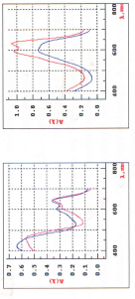
- объективная оценка цвета, оттенков и яркости лакокрасочных покрытий (ЛКП) и пленок по спектрам отражения в видимой области спектра и возможность каталогизации, поиска и идентификации объектов по цветовым характеристикам (координаты цвета и цветности);
- 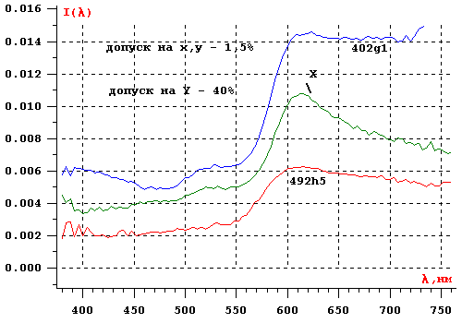

- Рисунок 3 dE(402C1,X)=3,14; dE(492h5,X)=3,39

- 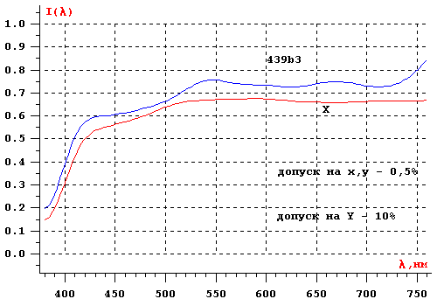
- Рисунок 4 dE=3,52

- 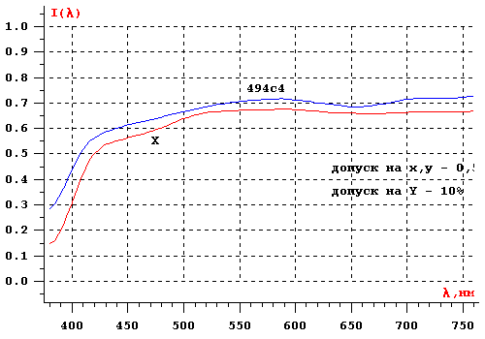
- Рисунок 5 dE=2,26

- проведение почерковедческой экспертизы штрихов различных надписей, выполненных пастой или чернилами, штрихов оттисков, записей машинописного и типографского текстов, в частности для установления давности выполнения реквизитов документа по методике, основанной на исследовании летучих растворителей в штрихах;
- исследование различных растворов в специальных микрокюветах, имеющихся в комплекте микроскопа-спектрофотометра;

